**Шапелевич (в девичестве Селицкая) Варвара (Szapiаlewiczowa Barbara z Siellickich)**

8 ноября 1810 г – венчание с молодым Демьяном Шапелевичем с деревни Домашковичи (НИАБ 136-13-920, лист 16об, №6/1810-б (ориг)).

**НИАБ 136-13-920:** Лист 16об. **Метрическая запись №6/1810-б (ориг).**

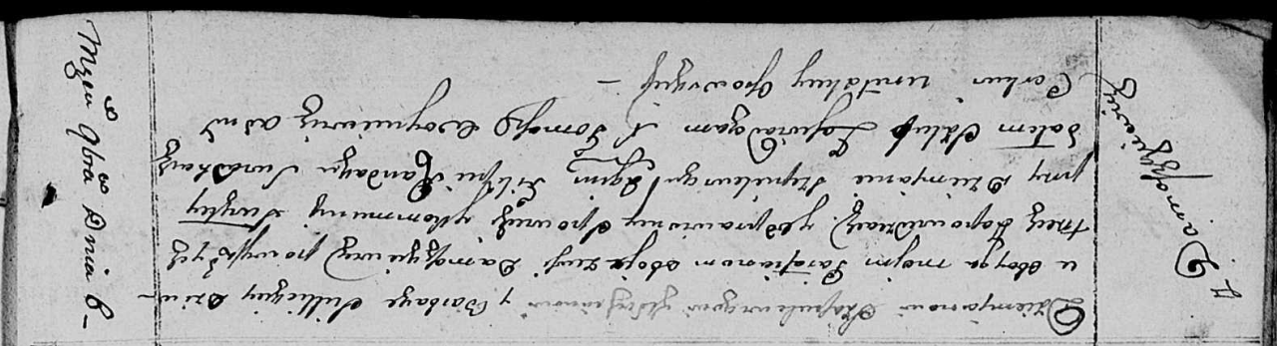

Осовская Покровская церковь. 8 ноября 1810 года. Метрическая запись о венчании.

Szapialewicz Dziemjan – жених, молодой, парафии Осовской, с деревни Домашковичи.

Siellicka Barbara – невеста, девка, парафии Осовской, с деревни Домашковичи.

Sziepielewicz Dziemjan – свидетель.

Randak Filip – свидетель.

Woyniewicz Tomasz – ксёндз.